






Dibujos
Lettering

Esquemas

Fotos

ELEMENTOS GRÁFICOS
Mapas

Tablas o Gráficos

Viñetas o iconos

Colores


“Elementos gráficos”, do proxecto cREAgal, publícase coa Licenza Creative Commons Recoñecemento Non-comercial Compartir igual 4.0





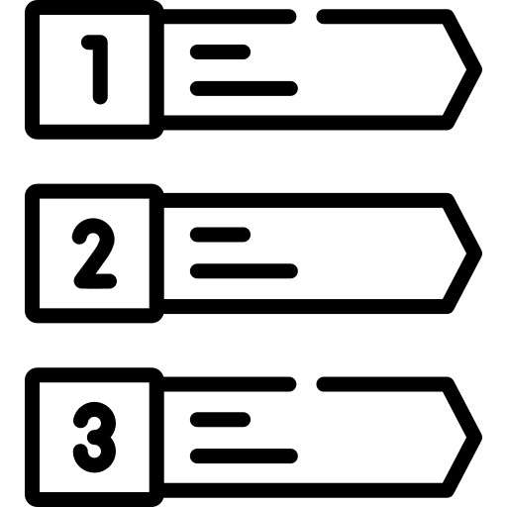

Títulos y subtítulos
Encabezado y
Pie de página

Índice

Párrafos o secciones
Leyenda

ELEMENTOS PARATEXTUALES
Párrafos o secciones
Párrafos o secciones

Notas al pie

Glosario

Negrita, cursiva
o subrayado

“Elementos gráficos”, do proxecto cREAgal, publícase coa Licenza Creative Commons Recoñecemento Non-comercial Compartir igual 4.0

ELEMENTOS GRÁFICOS
ELEMENTOS PARATEXTUALES

Lettering

Títulos y subtítulos
Encabezado y pie de página

Dibujos
Fotos

Párrafos o secciones
Glosario

Colores

Viñetas o iconos

Esquemas

Negrita, cursiva
o subrayado

Leyenda

Tablas o Gráficos

Mapas

Índice

Notas al pie

“Elementos gráficos”, do proxecto cREAgal, publícase coa Licenza Creative Commons Recoñecemento Non-comercial Compartir igual 4.0

